附件1
学会（协会、研究会）论文评委会成员
推荐单位（章）
姓 名 | 单 位 | 职务职称 | 评委会中职务
 |  |  | 组 长
 |  |  | 副组长
注： 1、此表上报一份。2、推荐市评委成员在姓名处用△注明（附联系电话）。

附件2
衢州市自然科学优秀论文推荐目录
（推荐单位盖章） 年 月 日
序号 | 工 作 单 位 | 作 者 | 论 文 标 题 | 发表刊物 | 刊物级别  (影响因子) | 论文类别 | 评分 | 推荐等级
1
2
3
4
5
6
7
8
9
10
11
12
13
14
15
注：1、此表须评委签字后生效。2、评分为十分制。3、论文类别：医口、理工口、教育口、农口。
组长： 副组长：
成员：
附件3
衢州市自然科学优秀论文推荐表
作 者 姓 名
（限4名）
论 文 标 题
论文发表刊物 |  |  |  | 刊物级别(影响因子)
论文查重率/引用率 |  |  |  | 期 号 | 年 卷 期  （总第 期）
完 成  时 间 |  | 第一作者  工作单位 |  | 职 务  职 称
联 系  地 址 |  |  |  | 联 系  电 话 | 办电：
联 系  地 址 |  |  |  | 联 系  电 话 | 手机：
论

文

内

容

提

要
推荐  理由  及  级别 | 理 由：  评 定： 分 推荐单位（盖章）：  推荐等级： 等 年 月 日
市评委会
审定意见
领导小组审核意见
备 注
注：1、本表格每篇论文报市科协一份，内容必须详细填写，特别是作者个人有关资料。
2、推荐理由是指与本文件评选标准有关的依据。
3、论文摘要一般400字左右。
4、多人合作的论文，作者姓名按发表论文中的顺序填写前四名。
附件4
衢州市自然科学优秀论文评选及奖励实施办法
第一章 总 则
第一条 为促进我市科学技术的创新和普及，促进科技人才的成长和提高，促进科技与经济的结合，做好衢州市自然科学优秀论文奖励工作，特制定本实施办法。
第二条 本奖由衢州市科学技术协会、衢州市科学技术局、衢州市人力资源和社会保障局联合设立，每年评选一次。
第三条 本奖只受理经衢州市自然科学优秀论文奖评审领导小组认可的市级学会、协会、研究会（以下简称学会）和县（市、区）科协推荐的优秀论文。不受理个人直接申报。
第四条 本奖以精神鼓励为主，物质奖励为辅。
第二章 评审组织
第五条 衢州市自然科学优秀论文奖评审领导小组，是本奖评审工作的领导机构，下设办公室，负责本奖评审工作中的日常事务。办公室设在衢州市科学技术协会。
第六条 衢州市自然科学优秀论文奖评审委员会，是本奖的学术评审组织，由市内知名专家、学者和有关部门领导组成。具体名单由办公室征求有关方面意见后提出，报领导小组审定。 市评委会下设若干学科评审组。
第七条 学会及县（市、区）科协应成立优秀论文奖初评委员会，负责对申报的论文进行初评，提出奖励等级建议。初评委员会成员名单应报市自然科学优秀论文奖评审领导小组备案。优秀论文奖初评委员会可根据需要，设立若干专业评审组。
第八条 论文评选工作必须严格标准，保证质量。各级评委会必须秉公办事，遵守评审规定。评审（评选）委员实行回避制。
第三章 参评条件
第九条 申报参加衢州市自然科学优秀论文奖评审的论文，要求论点明确、论据充分、论证可靠、结论准确、文字简练、逻辑严密，同时具备以下条件：
（一）在公开出版的学术期刊上发表的论文，正式出版的论文集中（以全文发表形式）的论文。
（二）市外工作的各级学会会员的论文，也可经所在学会推荐参加评审。
第十条 同一篇论文只能向一个推荐单位申请参加评审。如同一篇论文向二个或二个以上推荐单位申报参评，一经发现，取消该论文参评资格。
第十一条 同一作者所撰写的一组系列论文，可同时申报参评，但最多只能评定一个奖。
第十二条 已获得国家级或部、省、市级奖励的论文，不再参加评审。
第十三条 学术专著不属本奖评审范围。
第四章 评定等级
第十四条 符合下列条件之一，可评为一等奖（不超出参评论文数的10%）：
（一）在某学科理论领域的研究中有所突破，在推动学科发展上有较大作用；
（二）在科学实验和研究中获得的新技术、新方法、新发现等重大创新成果；
（三）在我市经济建设和社会发展中具有重大经济效益或社会效益。
第十五条 符合下列条件之一的，可评为二等奖（不超出参评论文数的20%）：
（一）在某学科理论领域的研究中或在科学技术上有所创新；
（二）在我市经济建设和社会发展中具有较大经济效益或社会效益。
第十六条 符合下列条件之一的，可评为三等奖（不超出参评论文数的30%）：
（一）具有较高学术理论水平；
（二）在我市经济建设和社会发展中具有一定经济效益或社会效益。
第五章 申报、推荐和评审程序
第十七条 参加本奖评选的推荐单位，在评选当年4月底前向衢州市自然科学优秀论文奖评审领导小组提出申请，同时上报初评委名单等有关资料。
第十八条 申报
（一）参评论文本人提出申请，数人合作的论文由第一作者提出。署名及顺序应与论文发表时一致，但最多不得超过四名（超过四人时限报前四名）。
（二）参评论文必须按要求填写《衢州市自然科学优秀论文奖推荐表》。
（三）在国外刊物上发表的论文申报参评，必须附上论文和摘要的中文翻译材料。
第十九条 推荐
（一）学会和县（市、区）科协初审推荐的优秀论文，在评选当年5月底前报市自然科学优秀论文奖评审领导小组办公室。
（二）对每个学会和县（市、区）科协实行论文限额推荐。
1、推荐的优秀论文篇数不得超过15篇。第一作者系35周岁以下的（含35周岁，以论文发表时年龄为准）青年科技工作者的论文，在同等条件下优先推荐。
2、推荐一等奖优秀论文篇数不得过论文总数的10%。
（三）学会和县（市、区）科协向本奖评审领导小组办公室上报的材料包括：
1、《优秀论文奖初评委成员表》、《衢州市自然科学优秀论文推荐目录》各一份。
2、《衢州市自然科学优秀论文推荐表》一份，参评论文原文电子文档，包含刊物封面、刊物目录的论文电子扫描文档。
第二十条 评审
（一）学会专业评审组对拟推荐论文在评审表上写明评选理由和无记名投票结果，专业评审组组长签名后报学会评委会。
（二）市评委会根据需要设若干个学科评审组，对参评论文进行初审，提出初审意见，写明无记名投票结果和建议奖励等级，由评委签名上报市评委会审核。
（三）凡推荐一等奖的，须经市内同行专家（具有高级职称专家二人或二人以上）复评和市评委会复议。
（四）市自然科学优秀论文奖评审领导小组审定市自然科学优秀论文奖励方案。
第六章 奖励办法
第二十一条 获得衢州市自然科学优秀论文奖一、二、三等奖者，由衢州市科学技术协会、衢州市科学技术局、衢州市人力资源和社会保障局颁发“衢州市自然科学优秀论文奖证书”。
第二十二条 衢州市自然科学优秀论文奖可作为作者晋升技术职称和聘任考核依据之一。
第七章 附 则
第二十三条 对不符合本条例规定的论文，学会和县（市、区）科协不予受理。
第二十四条 对有抄袭、剽窃他人成果者，视情节轻重，取消本次参评资格和下一次参评资格等。
第二十五条 本条例由衢州市自然科学优秀论文奖评审领导小组及其办公室负责解释。
附件5
衢州市自然科学优秀论文评选线上申报操作指南
- 浙里办APP搜索“衢州政企通”进入程序。在服务在线板块找到“科技服务”进入应用。（注：浙里办APP需推荐单位法人账号登录）
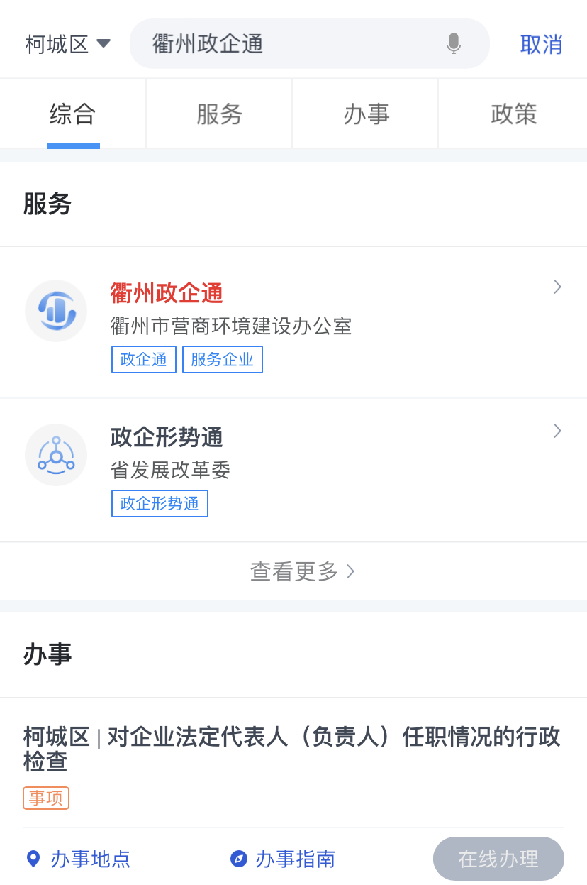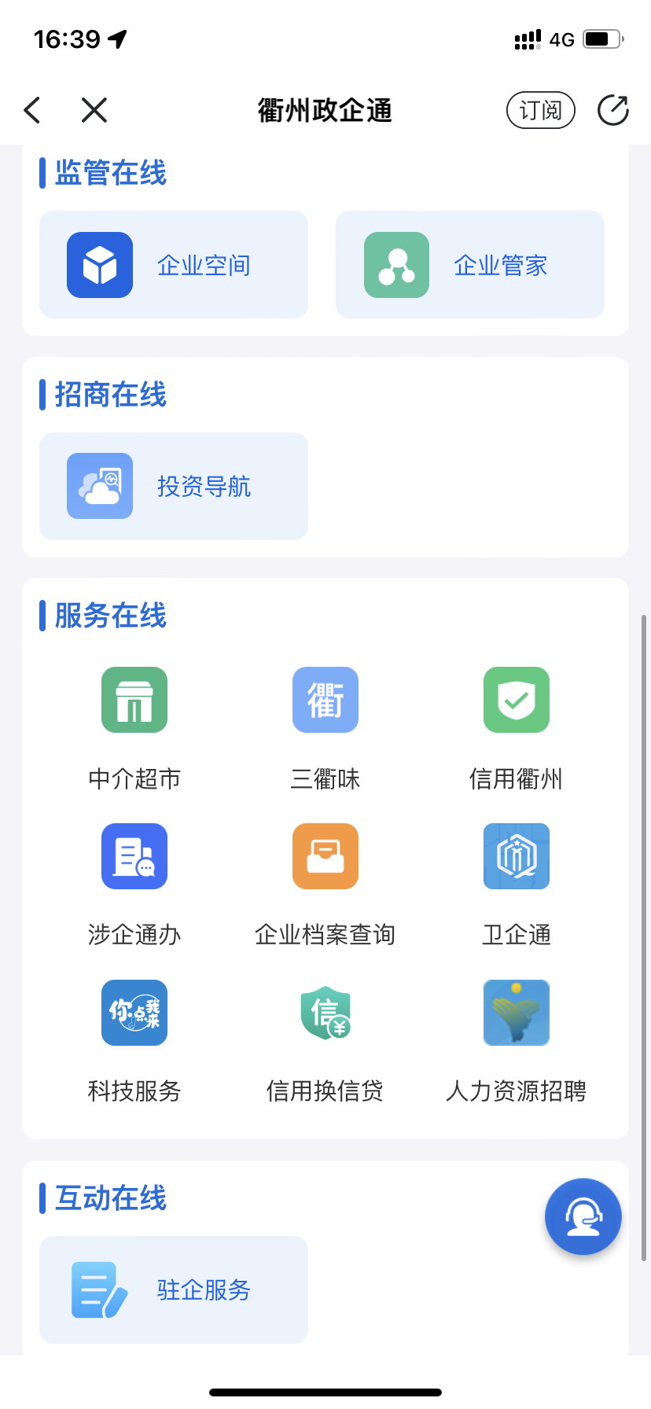
- 进入“科技服务”应用，找到“项目认定”模块，找到需要申报的项目衢州市自然科学优秀论文评选活动申报认定，点击进入申报页面，点击“我要申报”，填写基本信息和上传附件材料，点击提交即可完成申报。
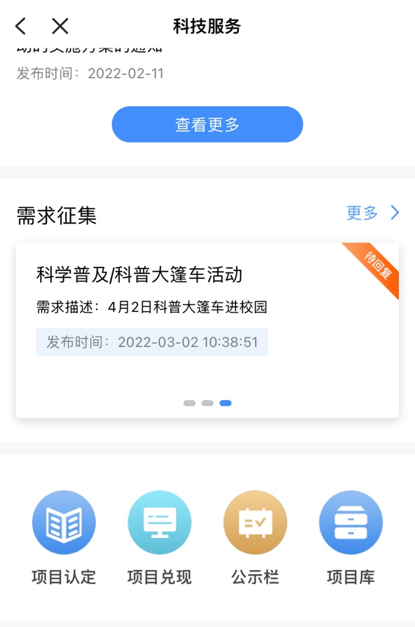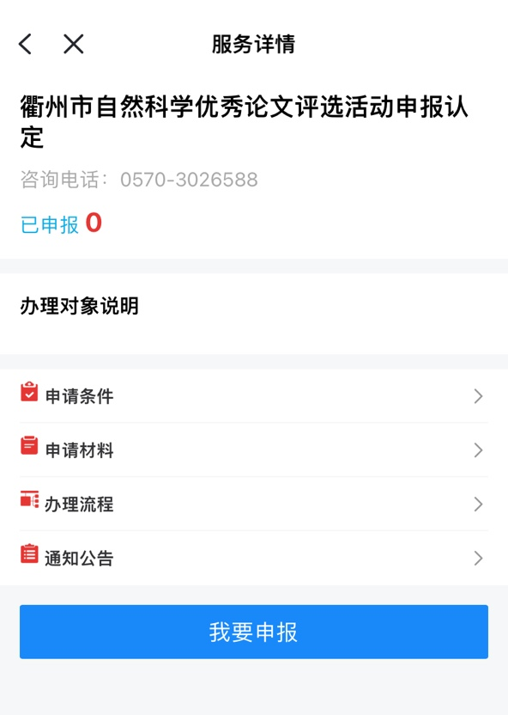

衢州市科学技术协会办公室 2022年3月31日印发

